Hacker Demoniced

Cash Forwader

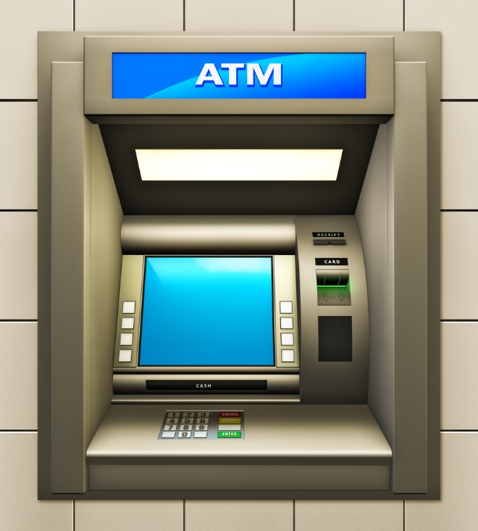

Cash Forwader

# Historia

Los cajeros no son tan antiguos como las tarjetas de credito. Estas ya estaban en estados unidos en la década del siglo XX.

El primer Cajero fue creado a manos de Luther George Simjian, un armenio nacido en Turquia que emigró a los Estados Unidos, era inventor, y aparte de esta mágica caja expendedora de billetes tambien inventó entre otras cosas el velocimetro para aviones.

En 1939 George habia registrado 20 patentes de un prototipo de cajero automatico, Citicorp por aquel entonces parecia interesado, y nuestro inventor les convenció para que lo probaran. Por desgracia era poco usado, solo por las pocas personas que no querian que los empleados del banco les viesen sacando el dinero y cuanto sacaban, por lo que decidieron cerrarlo.

Pareció ser que el pimer intento de implantar los cajeros en los bancos no tuvo ningun éxito. Pero despues de haber acabado la guerra, en los años 60 John Shepherd-Barron, un escoces que trabajaba para De La Rue solia ir los sabados al banco (que abría de 9 a 12:30) para sacar el dinero de la semana. Un dia en 1965 llegó tarde por un minuto, y se preguntó como sacar dinero sin necesidad de ser atendido por alguien, la idea le vino de una maquina expendedora de chocolate, y pensó que podria ser similar.

Él creó el primer cajero automatico que de verdad tuvo éxito, aunque la idea no fuera creada por el. Su primer cajero automático fue instalado en la sucursal del banco Barclays en Londres en 1967. En aquella época no existian aun las tarjetas con banda magnetica, y se utilizaban unos cheques con material radiactivo para el cajero, que al introducir el cheque y marcabas un pin con cuatro numeros el cajero te daba diez libras esterlinas.

Este código de cuatro numeros que he mencionado anteriormente se convirtió en universal, aunque en realidad no se debe a ningún motivo técnico. Simplemente salió de una conversación entre él y su mujer, en la que el podía recordar seis numeros de su número de soldado, pero al hablarlo con su mujer, ella le respondio que era capaz de recordar cuatro.

# Cajeros hoy en dia

Los cajeros hasta el año 1974 siempre proporcionaban una cantidad fija, y siempre eran utilizados por clientes mas pudientes y en los que el banco confiaba, ya que el cajero de por si daba el dinero, pero lo efectuaba como si fuese un prestamo. El cajero en si estaba aislado, sin ninguna conexión con el exterior de ningun tipo.

Hasta que en 1974 se les empezo a implantar una conexión de área local a los cajeros, lo cual proporcionaba mucha versatilidad y funcionalidades al propio dispositivo, ya que ahora podia mandar los datos y hacer que eso ya no fuese un prestamo sino un mero trámite.

Pero aquello tambien fue el primer fallo de seguridad implementado en una maquina de este tipo, de hecho un fallo que se podría eliminar facilmente.

Después de 1974 los cajeros automaticos fueron avanzando estrepitosamente hasta el dia de hoy, que estamos a 2016.

# Los Cajeros como Honeypot

¿Cualquier persona quiere hackear un cajero automático no es así? Y es que los cajeros y los bancos siempre han estado en el punto de mira de los hackers. Posiblemente unas de las mentes más brillantes para este siglo XXI.

Y es que estamos en plena nueva era de las tecnologías, y este tipo de personas están más que solicitadas, digamos que ellos ven donde nosotros no vemos, y por desgracia se necesitan para combatir a los mismos de su otro bando.

Antes de nada aclarar una cosa, algo con lo que los medios de comunicación siempre están metiendo la pata, pero les viene bien para juzgar a todos como ellos quieren y crear una actitud reacia hacia ellos.

Hacker es una persona que con sus conocimientos quiere aportar algo a esta nueva era de las tecnologías, bien puede ser un agujero de seguridad o una nueva forma de hacer viajar tus datos por la red. Existen tres tipos; Hackers de sombrero blanco, que se dedican a ayudar en su mayoría, los de sombrero gris, que ayudan pero no sin antes lucrarse un poquito con lo que hayan descubierto, y los de sobrero negro, que utilizan sus conocimientos solo para conseguir dinero, en si solo para conseguir beneficios de cualquier forma.

Para nosotros estos tres tipos de hackers nombrados anteriormente son los “buenos”, ya que en sí no hacen nada “malo”. Aunque siempre son metidos en el mismo saco.

Si quereis saber algo más sobre los tipos de hackers que hay os dejo un link a un post

(<http://blog.capacityacademy.com/2012/07/11/7-tipos-de-hackers-y-sus-motivaciones/>)

Bueno una vez haber acabado la aclaración sigo. Los hackers siempre han tenido en el punto de mira los cajeros automáticos, por el simple hecho de que es fácil acceder a ellos y conseguir el dinero, y seguramente ya habréis escuchado alguno de estos casos en los que ciertos hackers se pusieron a robar dinero de los cajeros a unas horas determinadas con un virus creado específicamente para eso.

De hecho casi todos los cajeros, por no decir todos llevan Windows XP y por si no lo sabíais, no tienen soporte, y es muy fácil para conseguir meterse dentro y controlarlo.